

**Қаратөбе ауданы бойынша 2021-2022 жылдарға арналған жайылымдарды басқару және оларды пайдалану жөніндегі жоспарын бекіту туралы**

Батыс Қазақстан облысы Қаратөбе аудандық мәслихатының 2021 жылғы 29 шілдедегі № 7-2 шешімі.

      Қазақстан Республикасының "Жайылымдар туралы" Заңына, Қазақстан Республикасының "Қазақстан Республикасындағы жергілікті мемлекеттік басқару және өзін-өзі басқару туралы" Заңына сәйкес Қаратөбе аудандық мәслихаты ШЕШТІ:

      1. Осы шешімнің қосымшасына сәйкес Қаратөбе ауданы бойынша 2021-2022 жылдарға арналған жайылымдарды басқару және оларды пайдалану жөніндегі жоспары бекітілсін.

      2. Қаратөбе аудандық мәслихат аппаратының басшысы осы шешімнің Қазақстан Республикасы нормативтік құқықтық актілерінің эталондық бақылау банкінде оның ресми жариялануын қамтамасыз етсін.

      3. Осы шешім алғашқы ресми жарияланған күнінен кейін күнтізбелік он күн өткен соң қолданысқа енгізіледі.

|  |  |
| --- | --- |
| *Аудандық мәслихат хатшысының міндетін уақытша*  *атқарушы* | *И. Классен* |

|  |  |
| --- | --- |
|  | Қаратөбе аудандық мәслихатының 2021 жылғы 29 шілдедегі № 7-2 шешіміне қосымша |

**Қаратөбе ауданы бойынша 2021-2022 жылдарға арналған жайылымдарды басқару және оларды пайдалану жөніндегі жоспар**

      Ескерту. Жоспарға өзгерістер енгізілді – Батыс Қазақстан облысы Қаратөбе аудандық мәслихатының 06.09.2022 № 20-1 шешімімен (оның алғашқы ресми жарияланған күнінен кейін күнтізбелік он күн өткен соң қолданысқа енгізіледі).

      Осы Қаратөбе ауданы бойынша 2021-2022 жылдарға арналған жайылымдарды басқару және оларды пайдалану жөніндегі жоспар (бұдан әрі – Жоспар) Қазақстан Республикасының "Жайылымдар туралы" Заңына, Қазақстан Республикасының "Қазақстан Республикасындағы жергілікті мемлекеттік басқару және өзін-өзі басқару туралы" Заңына, Қазақстан Республикасы Премьер-Министрінің орынбасары – Қазақстан Республикасы Ауыл шаруашылығы министрінің 2017 жылғы 24 сәуірдегі № 173 "Жайылымдарды ұтымды пайдалану қағидаларын бекіту туралы" бұйрығына (Нормативтік құқықтық актілерді мемлекеттік тіркеу тізілімінде № 15090 болып тіркелген), Қазақстан Республикасы Ауыл шаруашылығы министрінің 2015 жылғы 14 сәуірдегі № 3-3/332 "Жайылымдардың жалпы алаңына түсетін жүктеменің шекті рұқсат етілетін нормасынбекіту туралы" (Нормативтік құқықтық актілерді мемлекеттік тіркеу тізілімінде № 11064 болып тіркелген) бұйрығына сәйкес әзірленді.

      Жоспар жайылымдарды ұтымды пайдалану, жемшөпке қажеттілікті тұрақты қамтамасыз ету және жайылымдардың тозу процестерін болғызбау мақсатында қабылданады.

      Жоспар мазмұны:

      1) ветеринариялық-санитариялық обьектілер туралы мәліметті осы Жоспардың 1-қосымшасына сәйкес;

      2) ауыл шаруашылығы жануарларын жаюдың және айдаудың маусымдық маршруттарын белгілейтін жайылымдарды пайдалану жөніндегі күнтізбелік графигі осы Жоспардың 2-қосымшасына сәйкес;

      3) құқық белгілейтін құжаттар негізінде жер санаттары, жер учаскелерінің меншік иелері және жер пайдаланушылар бөлінісінде әкімшілік-аумақтық бірлік аумағында жайылымдардың орналасу схемаларын (карталарын) осы Жоспардың 3, 4, 5, 6, 7, 8, 9, 10-қосымшаларына сәйкес;

      4) жайылымдардың, оның ішінде маусымдық жайылымдардың сыртқы және ішкі шекаралары мен алаңдары, жайылымдық инфрақұрылым объектілері белгіленген карталарын осы Жоспардың 11, 12, 13, 14, 15, 16, 17, 18-қосымшаларына сәйкес;

      5) жайылым пайдаланушылардың су тұтыну нормасына сәйкес жасалған су көздеріне (көлдерге, өзендерге, тоғандарға, апандарға, суару немесе суландыру каналдарына, құбырлы немесе шахталы құдықтарға) қол жеткізу схемаларын осы Жоспардың 19, 20, 21, 22, 23, 24, 25, 26–қосымшаларына сәйкес;

      6) жайылымы жоқ жеке және (немесе) заңды тұлғалардың ауыл шаруашылығы жануарларының мал басын орналастыру үшін жайылымдарды қайта бөлу және оны берілетін жайылымдарға ауыстыру схемаларын осы Жоспардың 27, 28, 29, 30, 31, 32, 33, 34-қосымшаларына сәйкес;

      7) аудандық маңызы бар қала, кент, ауыл, ауылдық округ маңында орналасқан жайылымдармен қамтамасыз етілмеген жеке және (немесе) заңды тұлғалардың ауыл шаруашылығы жануарларының мал басын шалғайдағы жайылымдарға орналастыру схемаларын осы Жоспардың 35, 36, 37, 38, 39, 40, 41, 42-қосымшаларына сәйкес;

      8) тиісті әкімшілік-аумақтық бірлікте жайылымдарды ұтымды пайдалану үшін қажетті өзге де талаптарды тиіс.

      Жоспар жайылымдарды геоботаникалық зерттеп-қараудың жай-күйі туралы мәліметтер, ветеринариялық-санитариялық объектілер туралы мәліметтер, иелерін - жайылым пайдаланушыларды, жеке және (немесе) заңды тұлғаларды көрсете отырып, ауыл шаруашылығы жануарлары мал басының саны туралы деректер, ауыл шаруашылығы жануарларының түрлері мен жыныстық жас топтары бойынша қалыптастырылған үйірлердің, отарлардың, табындардың саны туралы деректер, шалғайдағы жайылымдарда жаю үшін ауыл шаруашылығы жануарларының мал басын қалыптастыру туралы мәліметтер, екпе және аридтік жайылымдарда ауыл шаруашылығы жануарларын жаю ерекшеліктері, малды айдап өтуге арналған сервитуттер туралы мәліметтер, мемлекеттік органдар, жеке және (немесе) заңды тұлғалар берген өзге де деректер ескеріле отырып қабылданды.

      Әкімшілік-аумақтық бөлініс бойынша Қаратөбе ауданында 8 ауылдық округтер, 22 ауылдық елді - мекендер орналасқан.

      Қаратөбе ауданының жалпы көлемі 997492 га, оның ішінде жайылымдық жерлер 826284 га.

      Санаттар бойынша жерлер бөлінісі:

      ауыл шаруашылығы мақсатындағы жерлер – 328268 га; елді мекен жерлері – 189871 га;

      өнеркәсiп, көлiк, байланыс, ғарыш қызметі, қорғаныс, ұлттық қауіпсіздік мұқтажына арналған жерлер және ауыл шаруашылығына арналмаған өзге де жерлер – 995 га;

      су қорының жерлері – 69 га;орман қорының жері – 3839 га; қордағы жерлер – 474450 га.

      Ауданның климаты тым континенттік, солтүстігі қоңыржай континентті ылғалы тапшы зонада орналасқан. Қысы суық, ұзақ, жазы ыстық. Қаңтарда орташа температура – 14,40°С, шілдеде +24,30°С. Жауын орташа (30 мм) жылдық 214 мм. Оңтүстігі қоңыржай континентті, жазы жылы, құрғақ климатты зонада орналасқан. Жері қызыл қоңыр топырақты, ашық-сортаң топырақты. Аудан аумағы өсімдік жамылғысына қарай құмды-далалық аймаққа жатады. Солтүстік-шығыс бөлігінде әртүрлі-дәнді шөптер өседі, батыс бөлігінде – бидайық-дәнді шөптер өседі.

      Ауданда 8 мал дәрігерлік пункттері және 22 мал көмінділері бар.

      Қазіргі уақытта Қаратөбе ауданында мүйізді ірі қара 34114 бас, ұсақ мал 76807 бас, 10150 бас жылқы саналады.

      Ауданның кейбір ауылдық округтерінде жеке аулаларда мал басының өсуіне байланысты 41430,8 га жайылымдық алқаптардың жетіспеушілігі байқалады, оның ішінде Қаратөбе ауылдық округінде 8474,3 га, Сулыкөл ауылдық округінде 19710,4 га, Қаракөл ауылдық округінде 3152,9 га, Қоскөл ауылдық округінде 3580,0 га, Жусандой ауылдық округінде 6513,2 га.

      Аққозы, Егіндікөл, Саралжын ауылдық округтерінде жеке шаруашылықтардағы мал басы жайылыммен толық қамтылған.

      Шаруа қожалықтарына қосымша 33883,3 га жайылымдық жерлер қажет болса, барлық аудан көлеміндегі мал басына шаққанда 75314,1 га жайылымдық алқаптардың жетіспеушілігі байқалады.

      Бұл мәселелерді шешу үшін мемлекеттік қордан жайылымдық алқаптарды ұтымды бөлу және елді мекен, ауыл шаруашылық мақсатындағы және Қаратөбе ауданының қордағы жерлерінен бөлу есебінен ұлғайту қажет.

      Күні бүгін Қаратөбе ауданының босалқы жер қорында 330760 га жайылымдық жер учаскелері бар.

      Ескерту: аббревиатуралардың шешуі:

      С – Цельсия көрсеткіші;

      га – гектар;

      мм – миллиметр;

      9) жергiлiктi жағдайлар мен ерекшелiктерге қарай жеке ауладағы ауыл шаруашылығы жануарларын жаюға халық мұқтажын қанағаттандыру үшiн қажеттi жайылымдардың сыртқы және iшкi шекаралары және аландары белгіленген карталарын осы Жоспардың 43, 44, 45, 46, 47, 48, 49 және 50-қосымшаларына сәйкес;

|  |  |
| --- | --- |
|  | Қаратөбе ауданы бойынша  2021-2022 жылдарға арналған  жайылымдарды басқару және оларды пайдалану жөніндегі Жоспарға 1-қосымша |

**Ветеринариялық-санитариялық обьектілер туралы мәлімет**

|  |  |  |  |  |
| --- | --- | --- | --- | --- |
| Реттік саны | Ауылдық округ | Мал дәрігерлік пункттері | Мал тоғыту орындары | Мал көмінділері |
| 1 | Қаратөбе | 1 | 0 | 4 |
| 2 | Аққозы | 1 | 0 | 4 |
| 3 | Егіндікөл | 1 | 0 | 1 |
| 4 | Жусандой | 1 | 0 | 2 |
| 5 | Қаракөл | 1 | 0 | 3 |
| 6 | Қоскөл | 1 | 0 | 2 |
| 7 | Саралжын | 1 | 0 | 2 |
| 8 | Сулыкөл | 1 | 0 | 4 |
| Барлығы | | 8 | 0 | 22 |

|  |  |
| --- | --- |
|  | Қаратөбе ауданы бойынша  2021-2022 жылдарға арналған  жайылымдарды басқару және оларды пайдалану жөніндегі Жоспарға 2-қосымша |

**Ауыл шаруашылығы жануарларын жаюдың және айдаудың маусымдық**   
**маршруттарын белгілейтін жайылымдарды пайдалану жөніндегі күнтізбелік графигі**

|  |  |  |  |  |
| --- | --- | --- | --- | --- |
| № | Ауылдық округ атауы | Шалғай жайылымға малдардың айдап шығарылу мерзімі | Шалғай жайылымнан малдардың қайтарылу мерзімі | Ескерту |
| 1 | Қаратөбе | Сәуірдің бірінші жартысы | Қарашаның екінші онкүндігі |  |
| 2 | Аққозы | Сәуірдің бірінші жартысы | Қарашаның екінші онкүндігі |  |
| 3 | Егіндікөл | Сәуірдің бірінші жартысы | Қарашаның екінші онкүндігі |  |
| 4 | Жусандой | Сәуірдің бірінші жартысы | Қарашаның екінші онкүндігі |  |
| 5 | Қаракөл | Сәуірдің бірінші жартысы | Қарашаның екінші онкүндігі |  |
| 6 | Қоскөл | Сәуірдің бірінші жартысы | Қарашаның екінші онкүндігі |  |
| 7 | Саралжын | Сәуірдің бірінші жартысы | Қарашаның екінші онкүндігі |  |
| 8 | Сулыкөл | Сәуірдің бірінші жартысы | Қарашаның екінші онкүндігі |  |

|  |  |
| --- | --- |
|  | Қаратөбе ауданы бойынша  2021-2022 жылдарға арналған  жайылымдарды басқару және оларды пайдалану жөніндегі Жоспарға 3-қосымша |

**Құқық белгілейтін құжаттар негізінде жер санаттары, жер учаскелерінің меншік иелері**   
**және жер пайдаланушылар бөлінісінде әкімшілік-аумақтық бірлік аумағында**   
**жайылымдардың орналасу схемасы (картасы)**  
**Қаратөбе ауылдық округі**

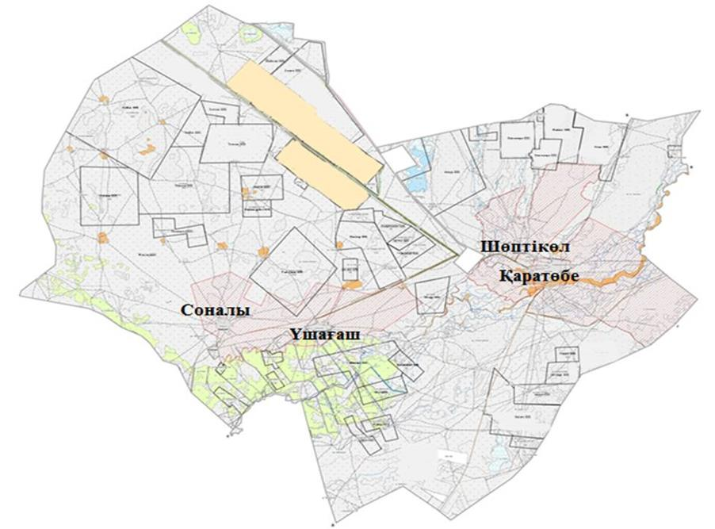



|  |  |
| --- | --- |
|  | Қаратөбе ауданы бойынша  2021-2022 жылдарға арналған  жайылымдарды басқару және оларды пайдалану жөніндегі Жоспарға 4-қосымша |

**Құқық белгілейтін құжаттар негізінде жер санаттары, жер учаскелерінің меншік иелері**   
**және жер пайдаланушылар бөлінісінде әкімшілік-аумақтық бірлік аумағында**   
**жайылымдардың орналасу схемасы (картасы)**  
**Аққозы ауылдық округі**

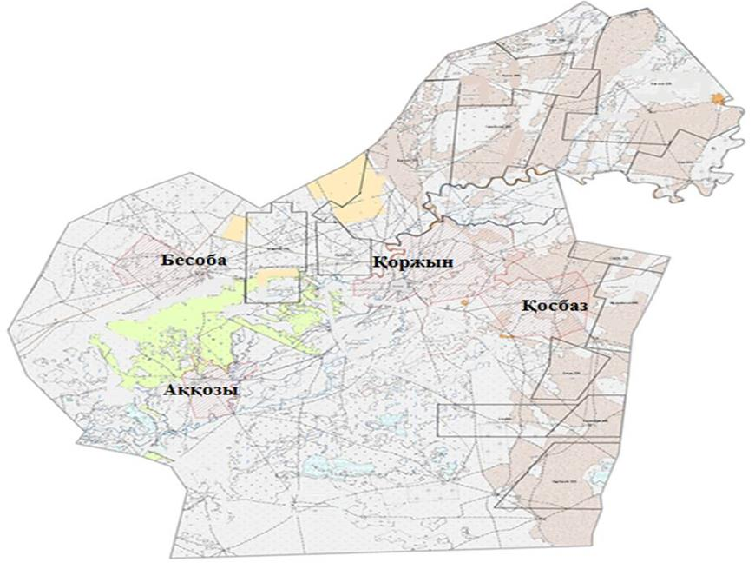

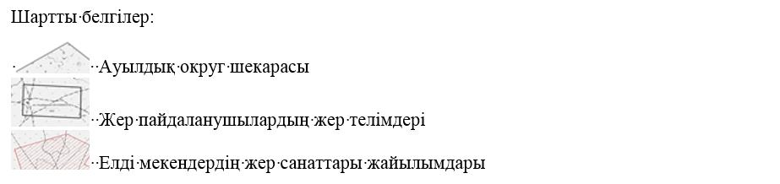

|  |  |
| --- | --- |
|  | Қаратөбе ауданы бойынша  2021-2022 жылдарға арналған  жайылымдарды басқару және оларды пайдалану жөніндегі Жоспарға 5-қосымша |

**Құқық белгілейтін құжаттар негізінде жер санаттары, жер учаскелерінің меншік иелері**   
**және жер пайдаланушылар бөлінісінде әкімшілік-аумақтық бірлік аумағында**   
**жайылымдардың орналасу схемасы (картасы)**  
**Егіндікөл ауылдық округі**

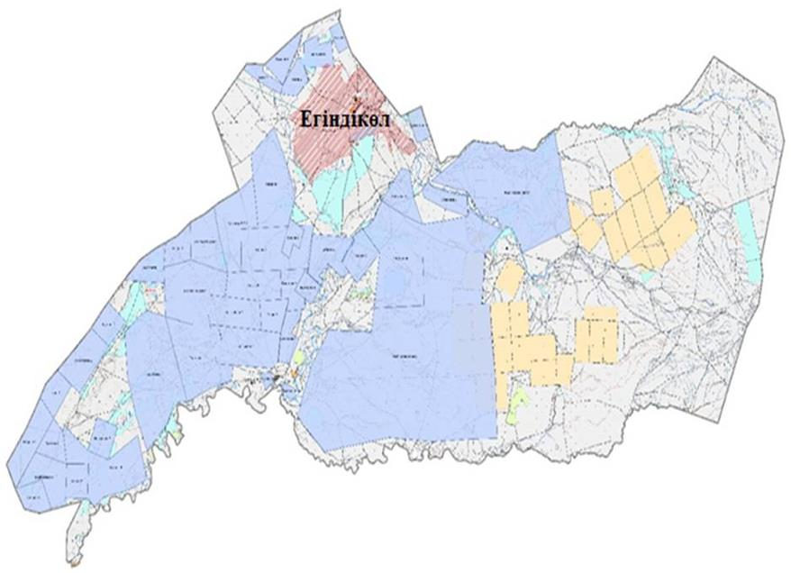



|  |  |
| --- | --- |
|  | Қаратөбе ауданы бойынша  2021-2022 жылдарға арналған  жайылымдарды басқару және оларды пайдалану жөніндегі Жоспарға 6-қосымша |

**Құқық белгілейтін құжаттар негізінде жер санаттары, жер учаскелерінің меншік иелері**   
**және жер пайдаланушылар бөлінісінде әкімшілік-аумақтық бірлік аумағында**   
**жайылымдардың орналасу схемасы (картасы)**  
**Жусандой ауылдық округі**

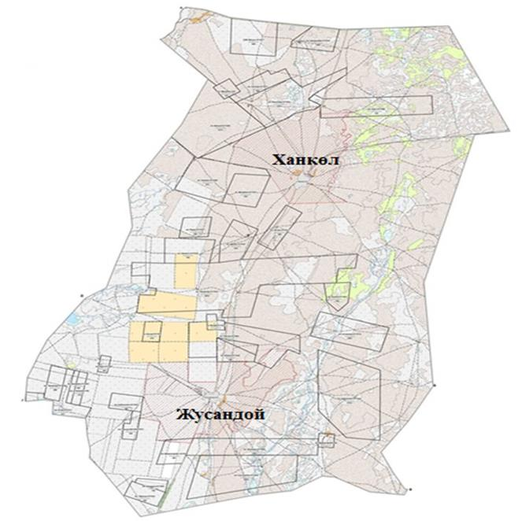



|  |  |
| --- | --- |
|  | Қаратөбе ауданы бойынша  2021-2022 жылдарға арналған  жайылымдарды басқару және оларды пайдалану жөніндегі Жоспарға 7-қосымша |

**Құқық белгілейтін құжаттар негізінде жер санаттары, жер учаскелерінің меншік иелері**   
**және жер пайдаланушылар бөлінісінде әкімшілік-аумақтық бірлік аумағында**   
**жайылымдардыңорналасу схемасы (картасы)**  
**Қаракөл ауылдық округі**

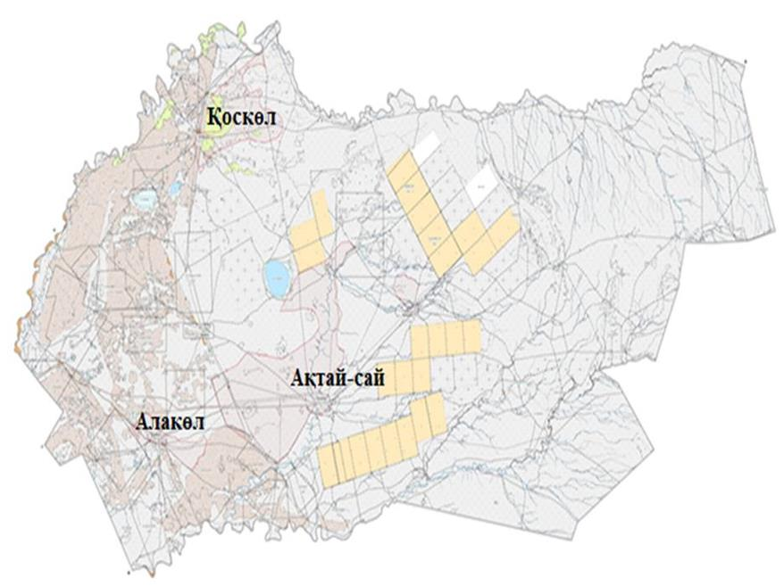



|  |  |
| --- | --- |
|  | Қаратөбе ауданы бойынша  2021-2022 жылдарға арналған  жайылымдарды басқару және оларды пайдалану жөніндегі Жоспарға 8-қосымша |

**Құқық белгілейтін құжаттар негізінде жер санаттары, жер учаскелерінің меншік иелері**   
**және жер пайдаланушылар бөлінісінде әкімшілік-аумақтық бірлік аумағында**   
**жайылымдардың орналасу схемасы (картасы)**  
**Қоскөл ауылдық округі**

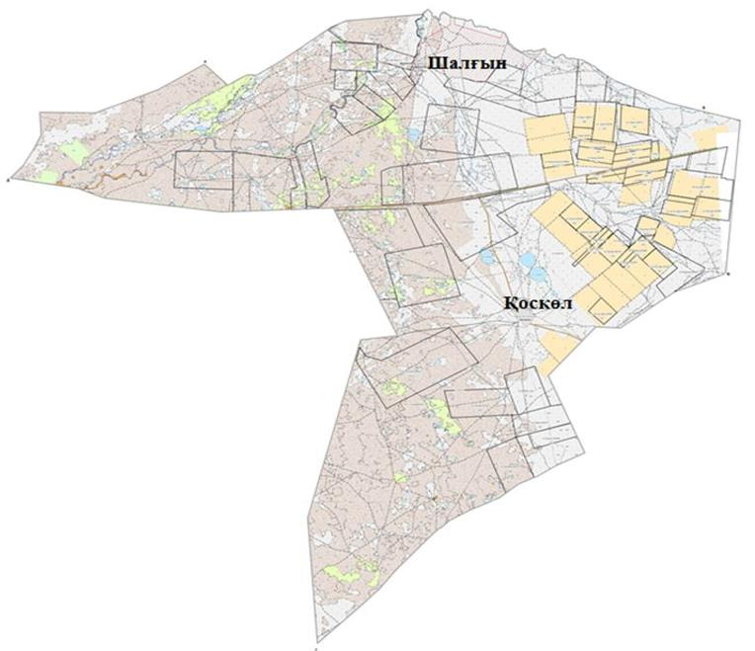



|  |  |
| --- | --- |
|  | Қаратөбе ауданы бойынша  2021-2022 жылдарға арналған  жайылымдарды басқару және оларды пайдалану жөніндегі Жоспарға 9-қосымша |

**Құқық белгілейтін құжаттар негізінде жер санаттары, жер учаскелерінің меншік иелері**   
**және жер пайдаланушылар бөлінісінде әкімшілік-аумақтық бірлік аумағында**   
**жайылымдардыңорналасу схемасы (картасы)**  
**Саралжын ауылдық округі**

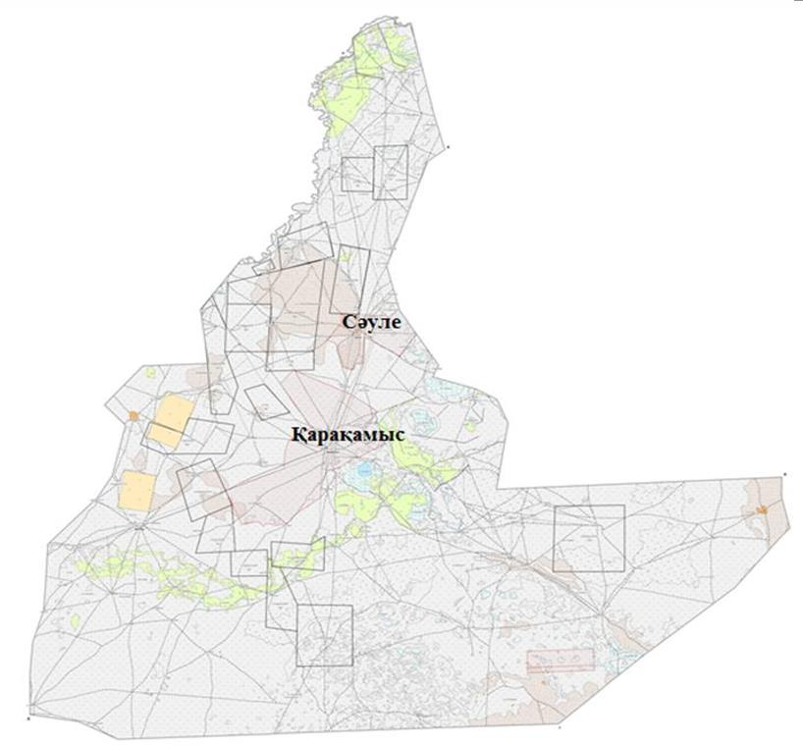



|  |  |
| --- | --- |
|  | Қаратөбе ауданы бойынша  2021-2022 жылдарға арналған  жайылымдарды басқару және оларды пайдалану жөніндегі Жоспарға 10-қосымша |

**Құқық белгілейтін құжаттар негізінде жер санаттары, жер учаскелерінің меншік иелері**   
**және жер пайдаланушылар бөлінісінде әкімшілік-аумақтық бірлік аумағында**   
**жайылымдардыңорналасу схемасы (картасы)**  
**Сулыкөл ауылдық округі**

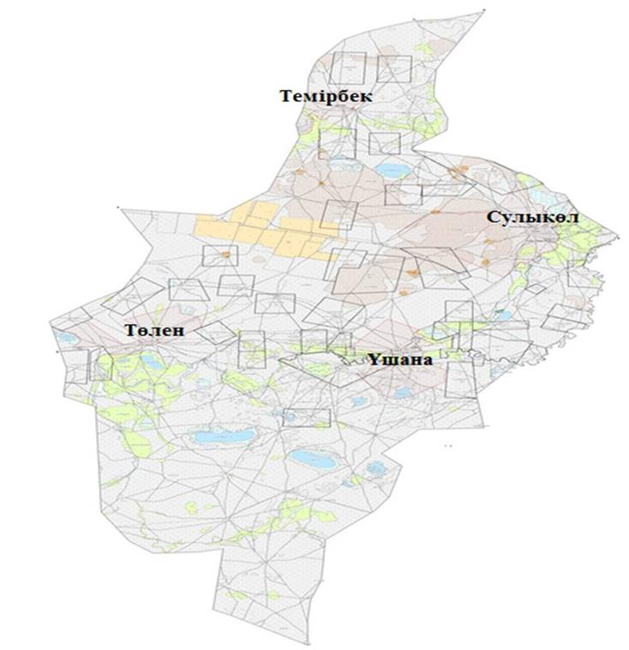



|  |  |
| --- | --- |
|  | Қаратөбе ауданы бойынша  2021-2022 жылдарға арналған  жайылымдарды басқару және оларды пайдалану жөніндегі Жоспарға 11-қосымша |

**Жайылымдардың, оның ішінде маусымдық жайылымдардың сыртқы және ішкі**   
**шекаралары мен алаңдары, жайылымдық инфрақұрылым объектілері белгіленген**   
**картасы**  
**Қаратөбе ауылдық округі**

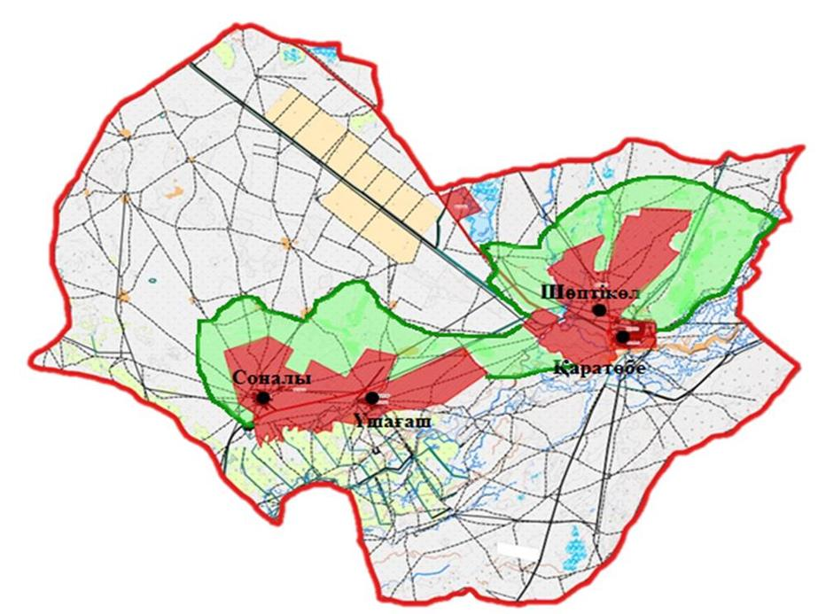

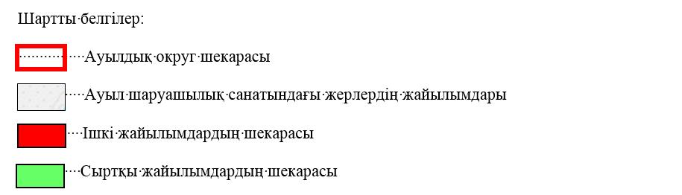

|  |  |
| --- | --- |
|  | Қаратөбе ауданы бойынша  2021-2022 жылдарға арналған  жайылымдарды басқару және оларды пайдалану жөніндегі Жоспарға 12-қосымша |

**Жайылымдардың, оның ішінде маусымдық жайылымдардың сыртқы және ішкі**   
**шекаралары мен алаңдары, жайылымдық инфрақұрылым объектілері белгіленген**   
**картасы**  
**Аққозы ауылдық округі**

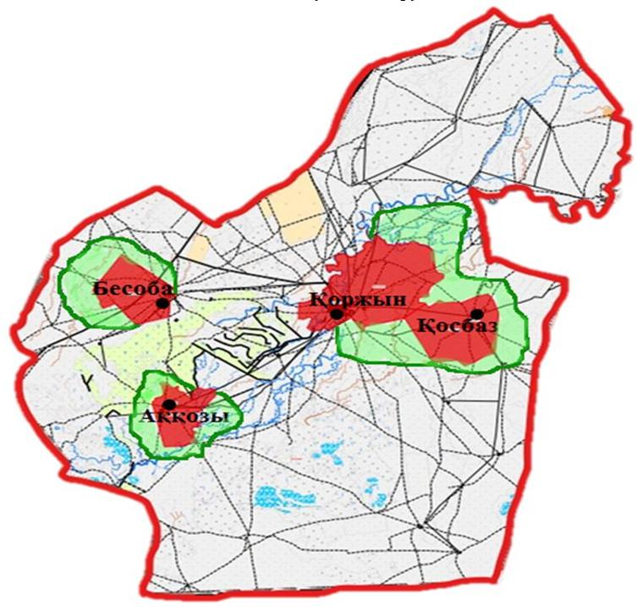

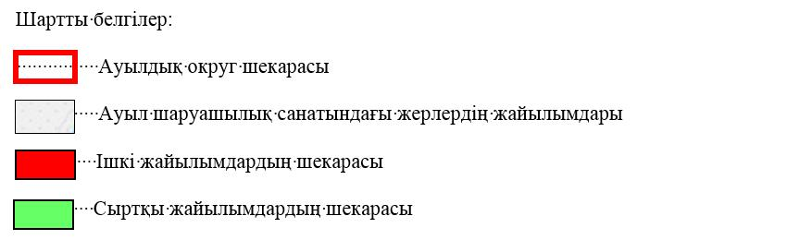

|  |  |
| --- | --- |
|  | Қаратөбе ауданы бойынша  2021-2022 жылдарға арналған  жайылымдарды басқару және оларды пайдалану жөніндегі Жоспарға 13-қосымша |

**Жайылымдардың, оның ішінде маусымдық жайылымдардың сыртқы және ішкі**   
**шекаралары мен алаңдары, жайылымдық инфрақұрылым объектілері белгіленген**   
**картасы**  
**Егіндікөл ауылдық округі**

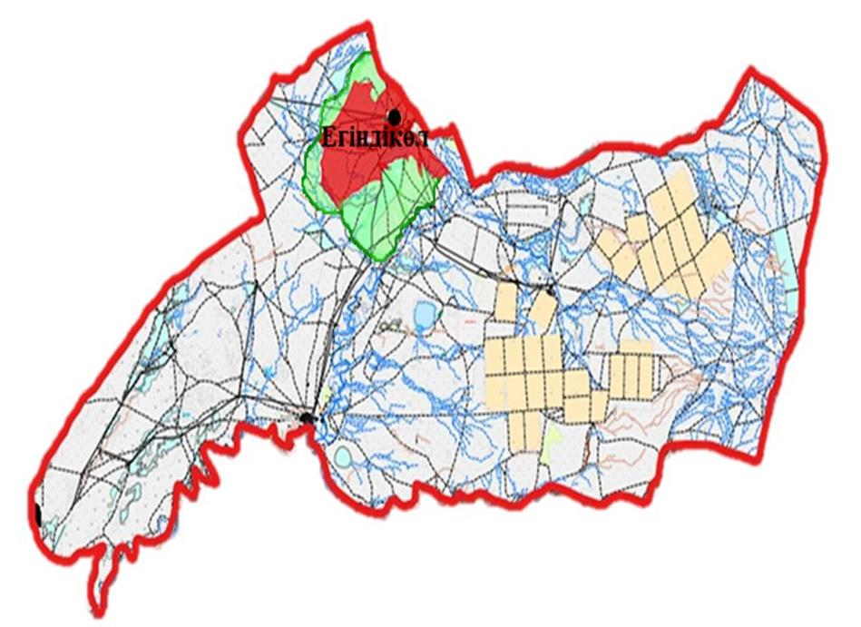

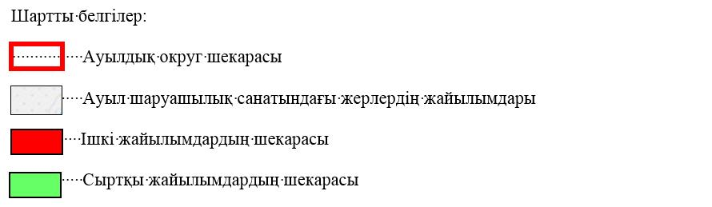

|  |  |
| --- | --- |
|  | Қаратөбе ауданы бойынша  2021-2022 жылдарға арналған  жайылымдарды басқару және оларды пайдалану жөніндегі Жоспарға 14-қосымша |

**Жайылымдардың, оның ішінде маусымдық жайылымдардың сыртқы және ішкі**   
**шекаралары мен алаңдары, жайылымдық инфрақұрылым объектілері белгіленген**   
**картасы**  
**Жусандой ауылдық округі**

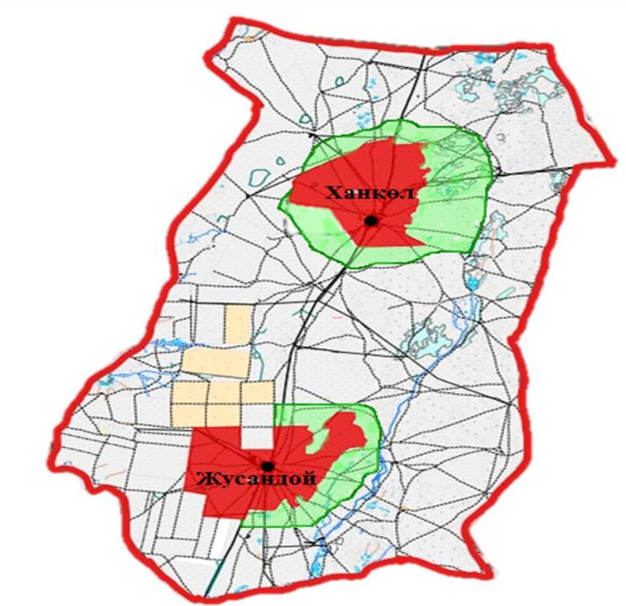

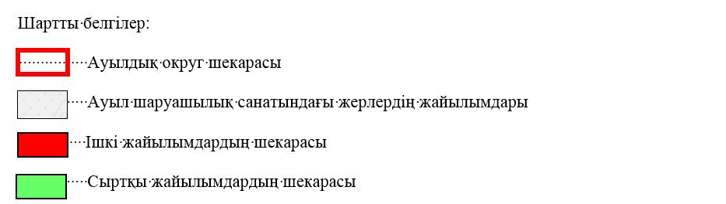

|  |  |
| --- | --- |
|  | Қаратөбе ауданы бойынша  2021-2022 жылдарға арналған  жайылымдарды басқару және оларды пайдалану жөніндегі Жоспарға 15-қосымша |

**Жайылымдардың, оның ішінде маусымдық жайылымдардың сыртқы және ішкі**   
**шекаралары мен алаңдары, жайылымдық инфрақұрылым объектілері белгіленген**   
**картасы**  
**Қаракөл ауылдық округі**

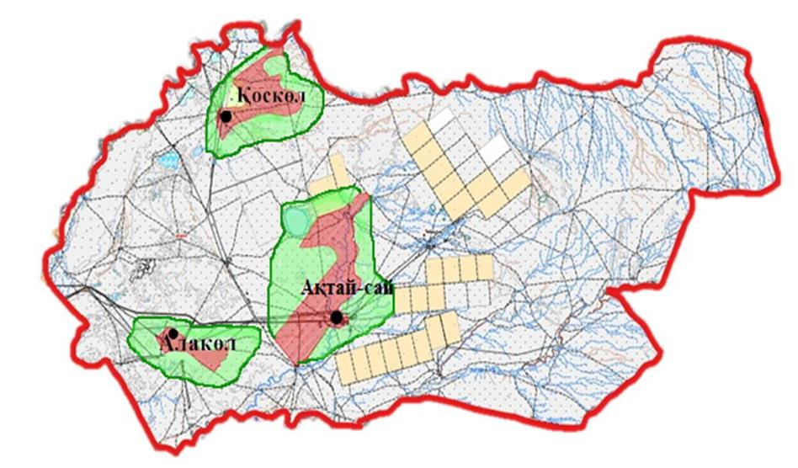

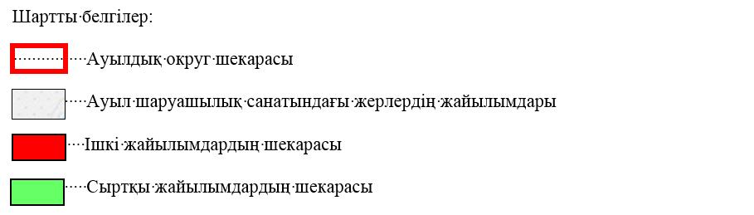

|  |  |
| --- | --- |
|  | Қаратөбе ауданы бойынша  2021-2022 жылдарға арналған  жайылымдарды басқару және оларды пайдалану жөніндегі Жоспарға 16-қосымша |

**Жайылымдардың, оның ішінде маусымдық жайылымдардың сыртқы және ішкі**   
**шекаралары мен алаңдары, жайылымдық инфрақұрылым объектілері белгіленген**   
**картасы**  
**Қоскөл ауылдық округі**

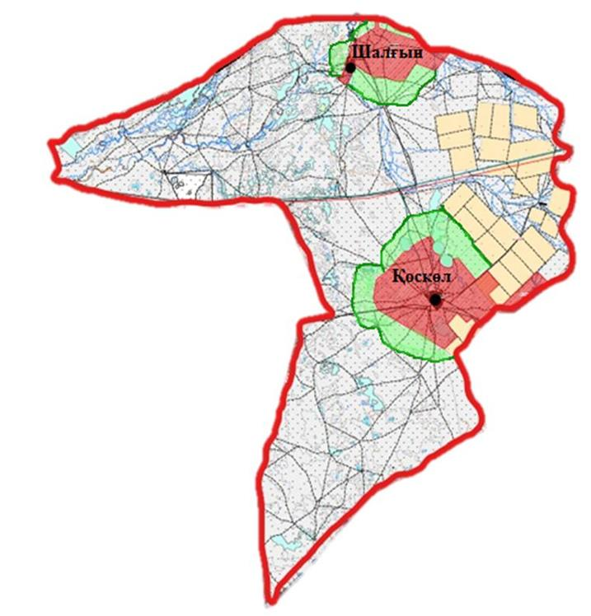

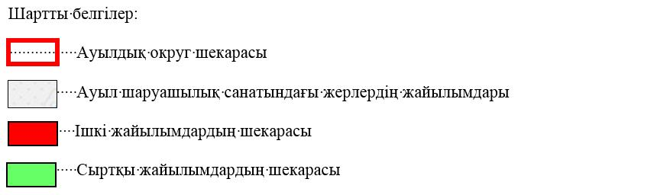

|  |  |
| --- | --- |
|  | Қаратөбе ауданы бойынша  2021-2022 жылдарға арналған  жайылымдарды басқару және оларды пайдалану жөніндегі Жоспарға 17-қосымша |

**Жайылымдардың, оның ішінде маусымдық жайылымдардың сыртқы және ішкі**   
**шекаралары мен алаңдары, жайылымдық инфрақұрылым объектілері белгіленген**   
**картасы**  
**Саралжын ауылдық округі**

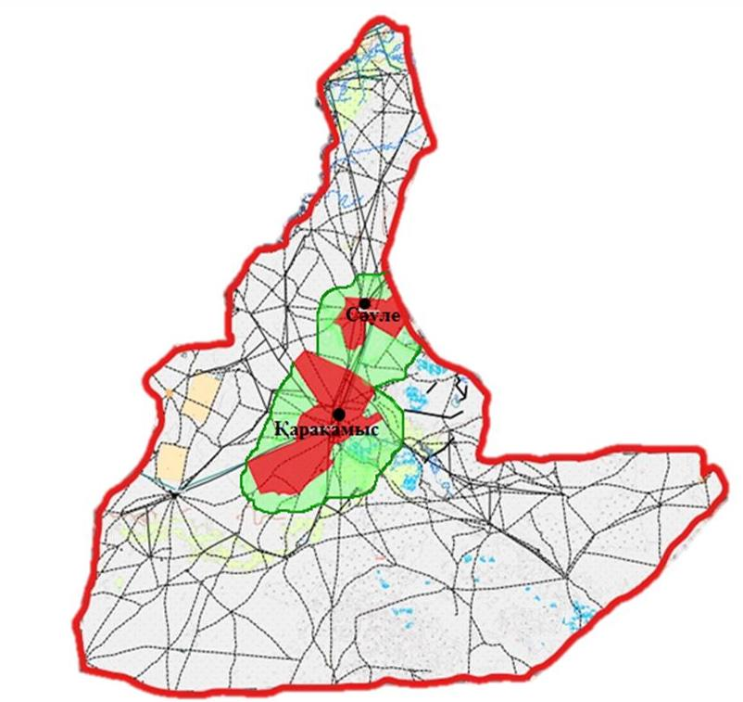

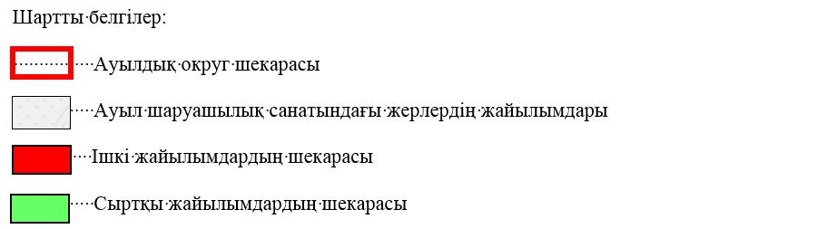

|  |  |
| --- | --- |
|  | Қаратөбе ауданы бойынша  2021-2022 жылдарға арналған  жайылымдарды басқару және оларды пайдалану жөніндегі Жоспарға 18-қосымша |

**Жайылымдардың, оның ішінде маусымдық жайылымдардың сыртқы және ішкі**   
**шекаралары мен алаңдары, жайылымдық инфрақұрылым объектілері белгіленген**   
**картасы**  
**Сулыкөл ауылдық округі**

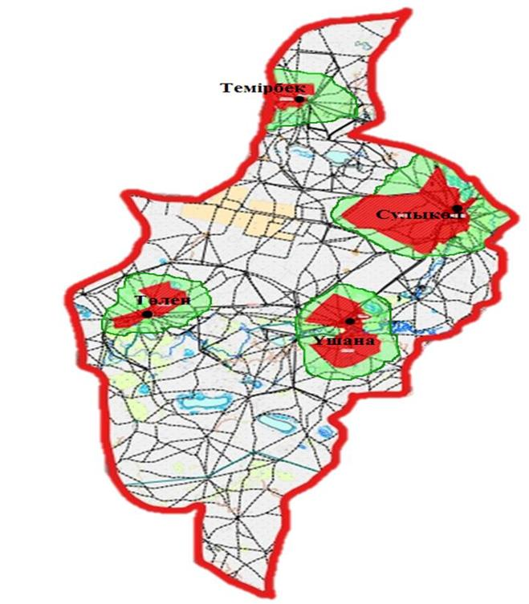

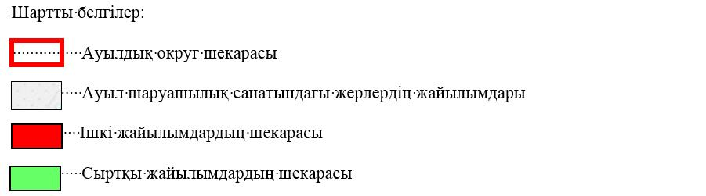

|  |  |
| --- | --- |
|  | Қаратөбе ауданы бойынша  2021-2022 жылдарға арналған  жайылымдарды басқару және оларды пайдалану жөніндегі Жоспарға 19-қосымша |

**Жайылым пайдаланушылардың су тұтыну нормасына сәйкес жасалған су көздеріне**   
**(көлдерге, өзендерге, тоғандарға, апандарға, суару немесе суландыру каналдарына,**   
**құбырлы немесе шахталы құдықтарға) қол жеткізу схемасы**  
**Қаратөбе ауылдық округі**

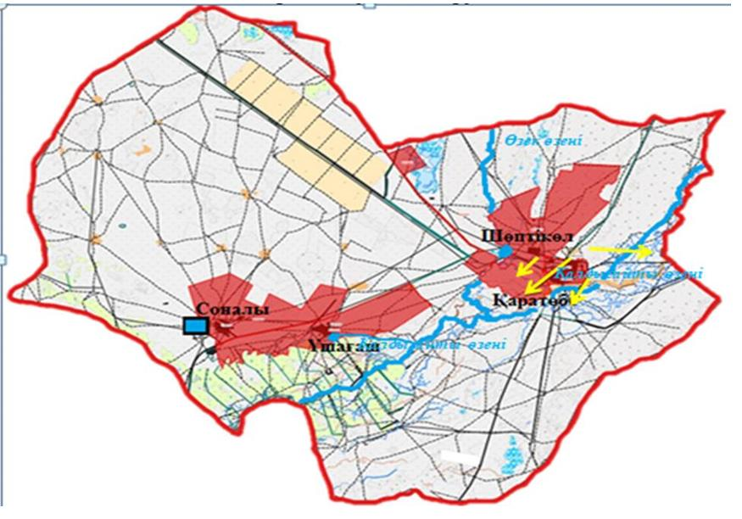

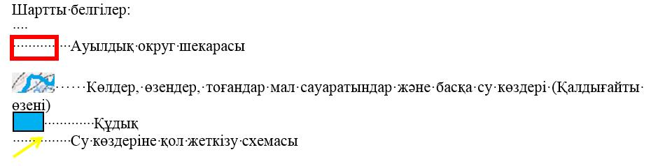

|  |  |
| --- | --- |
|  | Қаратөбе ауданы бойынша  2021-2022 жылдарға арналған  жайылымдарды басқару және оларды пайдалану жөніндегі Жоспарға 20-қосымша |

**Жайылым пайдаланушылардың су тұтыну нормасына сәйкес жасалған су көздеріне**   
**(көлдерге, өзендерге, тоғандарға, апандарға, суару немесе суландыру каналдарына,**   
**құбырлы немесе шахталы құдықтарға) қол жеткізу схемасы**  
**Аққозы ауылдық округі**

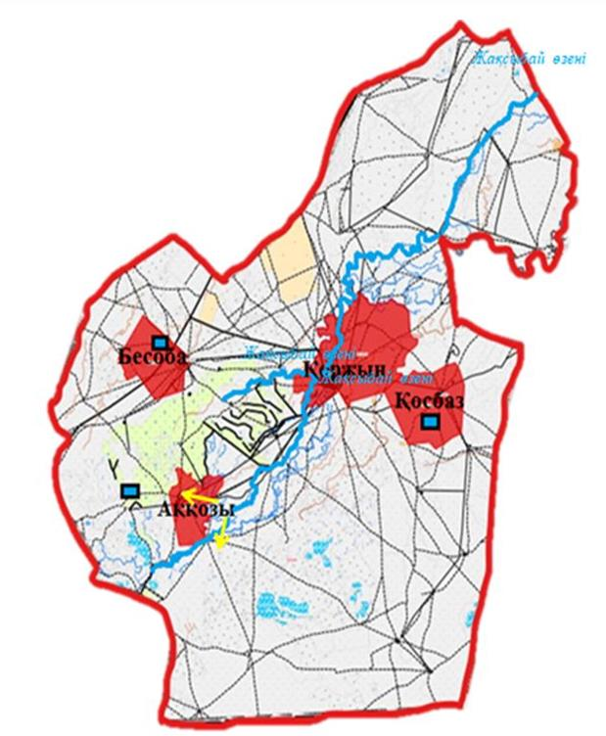

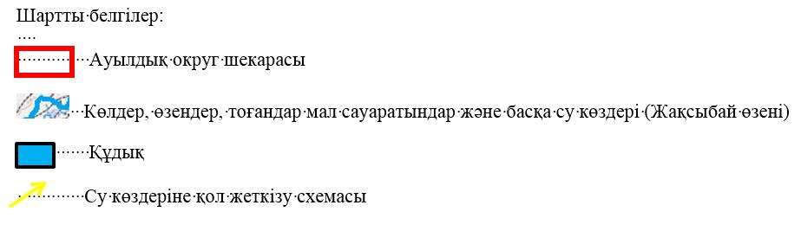

|  |  |
| --- | --- |
|  | Қаратөбе ауданы бойынша  2021-2022 жылдарға арналған  жайылымдарды басқару және оларды пайдалану жөніндегі Жоспарға 21-қосымша |

**Жайылым пайдаланушылардың су тұтыну нормасына сәйкес жасалған су көздеріне**   
**(көлдерге, өзендерге, тоғандарға, апандарға, суару немесе суландыру каналдарына,**   
**құбырлы немесе шахталы құдықтарға) қол жеткізу схемасы**  
**Егіндікөл ауылдық округі**

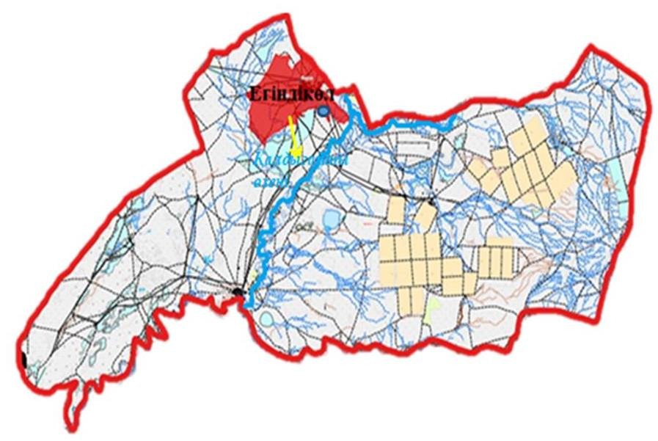

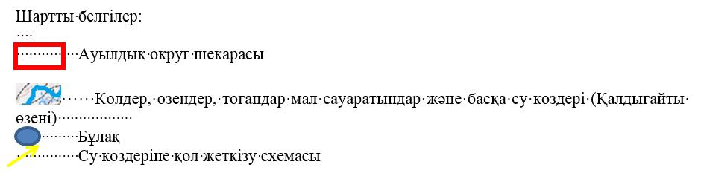

|  |  |
| --- | --- |
|  | Қаратөбе ауданы бойынша  2021-2022 жылдарға арналған  жайылымдарды басқару және оларды пайдалану жөніндегі Жоспарға 22-қосымша |

**Жайылым пайдаланушылардың су тұтыну нормасына сәйкес жасалған су көздеріне**   
**(көлдерге, өзендерге, тоғандарға, апандарға, суару немесе суландыру каналдарына,**   
**құбырлы немесе шахталы құдықтарға) қол жеткізу схемасы**  
**Жусандой ауылдық округі**

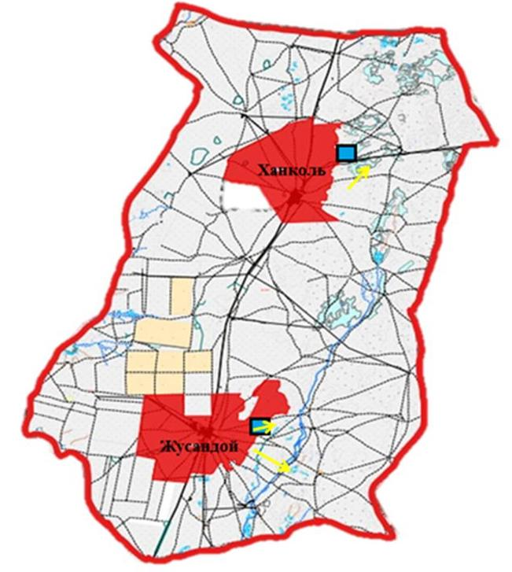

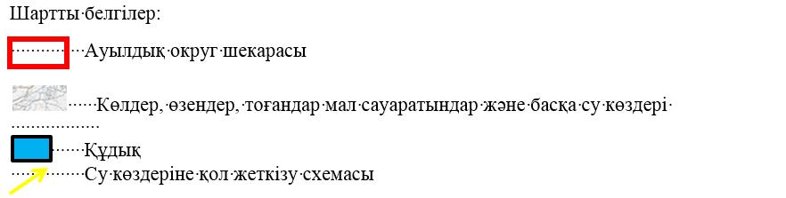

|  |  |
| --- | --- |
|  | Қаратөбе ауданы бойынша  2021-2022 жылдарға арналған  жайылымдарды басқару және оларды пайдалану жөніндегі Жоспарға 23-қосымша |

**Жайылым пайдаланушылардың су тұтыну нормасына сәйкес жасалған су көздеріне**   
**(көлдерге, өзендерге, тоғандарға, апандарға, суару немесе суландыру каналдарына,**   
**құбырлы немесе шахталы құдықтарға) қол жеткізу схемасы**  
**Қаракөл ауылдық округі**

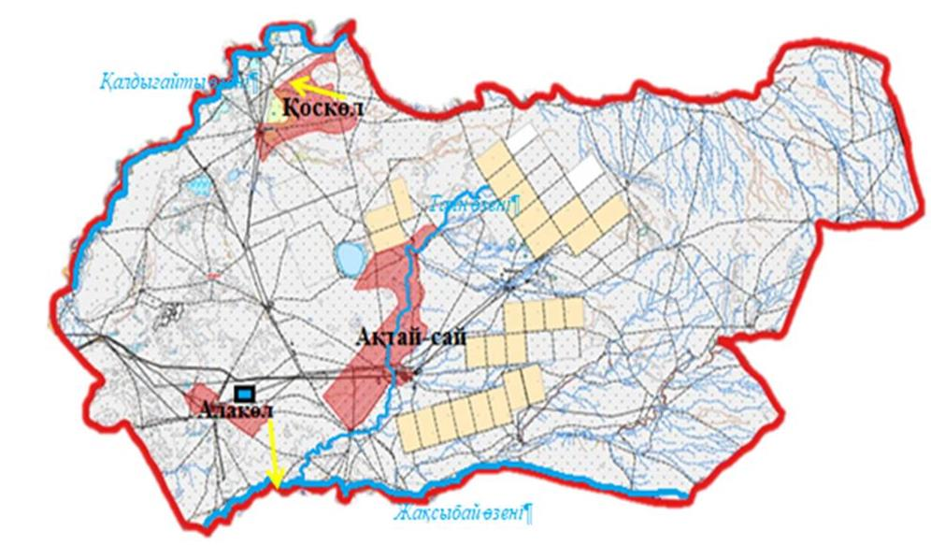

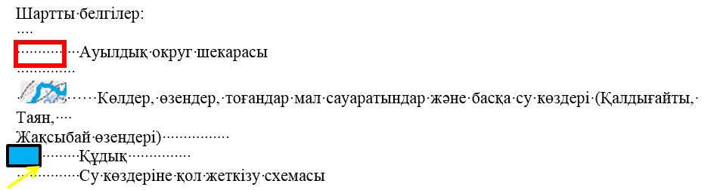

|  |  |
| --- | --- |
|  | Қаратөбе ауданы бойынша  2021-2022 жылдарға арналған  жайылымдарды басқару және оларды пайдалану жөніндегі Жоспарға 24-қосымша |

**Жайылым пайдаланушылардың су тұтыну нормасына сәйкес жасалған су көздеріне**   
**(көлдерге, өзендерге, тоғандарға, апандарға, суару немесе суландыру каналдарына,**   
**құбырлы немесе шахталы құдықтарға) қол жеткізу схемасы**  
**Қоскөл ауылдық округі**

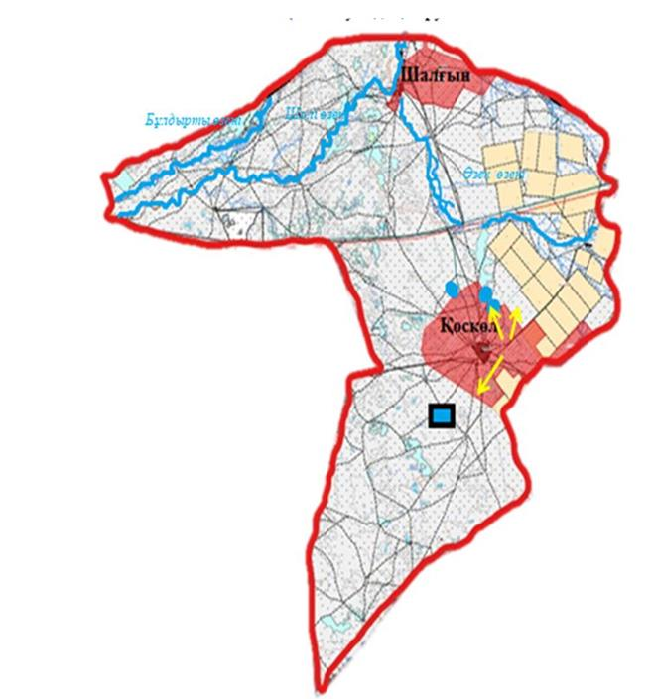

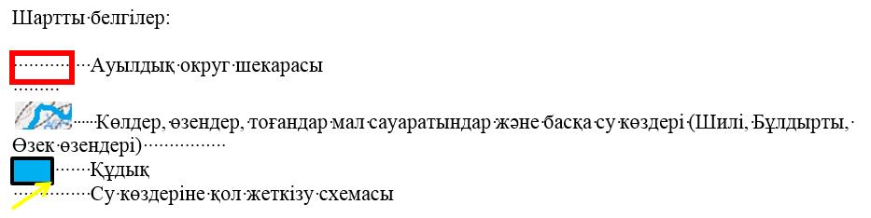

|  |  |
| --- | --- |
|  | Қаратөбе ауданы бойынша  2021-2022 жылдарға арналған  жайылымдарды басқару және оларды пайдалану жөніндегі Жоспарға 25-қосымша |

**Жайылым пайдаланушылардың су тұтыну нормасына сәйкес жасалған су көздеріне**   
**(көлдерге, өзендерге, тоғандарға, апандарға, суару немесе суландыру каналдарына,**   
**құбырлы немесе шахталы құдықтарға) қол жеткізу схемасы**  
**Саралжын ауылдық округі**

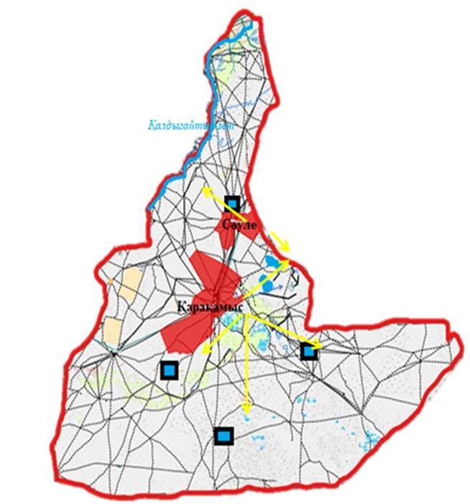

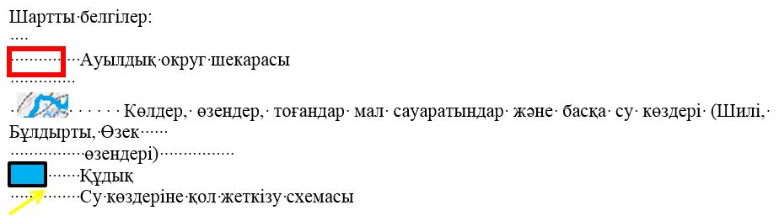

|  |  |
| --- | --- |
|  | Қаратөбе ауданы бойынша  2021-2022 жылдарға арналған  жайылымдарды басқару және оларды пайдалану жөніндегі Жоспарға 26-қосымша |

**Жайылым пайдаланушылардың су тұтыну нормасына сәйкес жасалған су көздеріне**   
**(көлдерге, өзендерге, тоғандарға, апандарға, суару немесе суландыру каналдарына,**   
**құбырлы немесе шахталы құдықтарға) қол жеткізу схемасы**  
**Сулыкөл ауылдық округі**

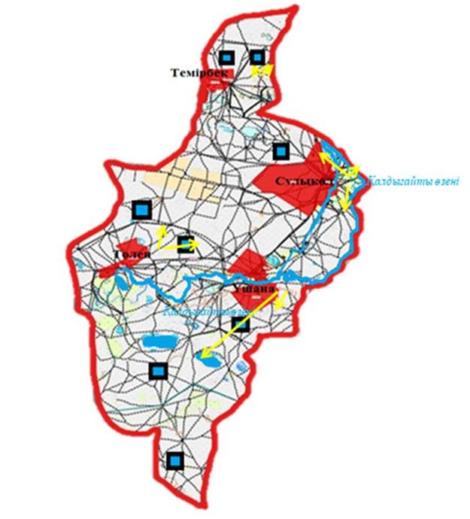

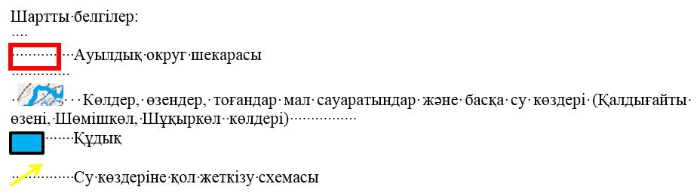

|  |  |
| --- | --- |
|  | Қаратөбе ауданы бойынша  2021-2022 жылдарға арналған  жайылымдарды басқару және оларды пайдалану жөніндегі Жоспарға 27-қосымша |

**Жайылымы жоқ жеке және (немесе) заңды тұлғалардың ауыл шаруашылығы**   
**жануарларының мал басын орналастыру үшін жайылымдарды қайта бөлу және оны**   
**берілетін жайылымдарға ауыстыру схемасы**  
**Қаратөбе ауылдық округі**

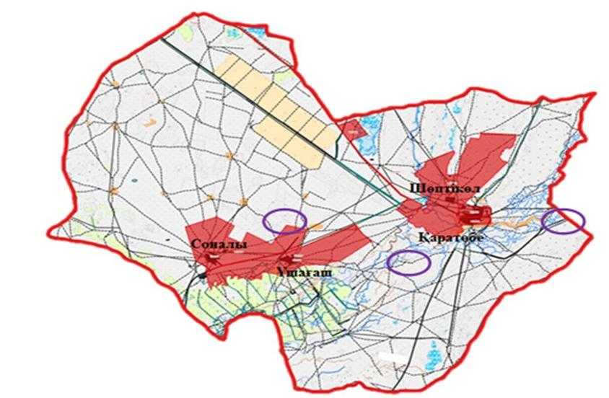

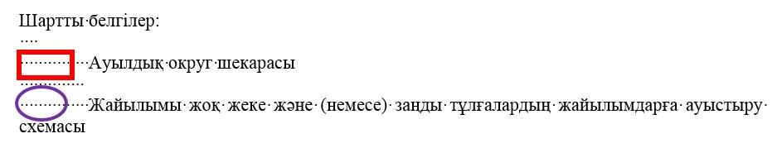

|  |  |
| --- | --- |
|  | Қаратөбе ауданы бойынша  2021-2022 жылдарға арналған  жайылымдарды басқару және оларды пайдалану жөніндегі Жоспарға 28-қосымша |

**Жайылымы жоқ жеке және (немесе) заңды тұлғалардың ауыл шаруашылығы**   
**жануарларының мал басын орналастыру үшін жайылымдарды қайта бөлу және оны**   
**берілетін жайылымдарға ауыстыру схемасы**  
**Аққозы ауылдық округі**

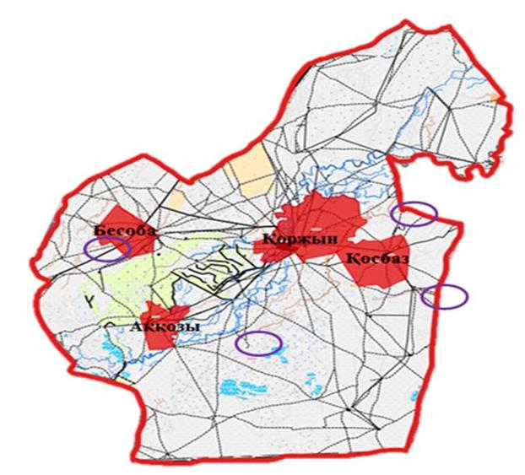

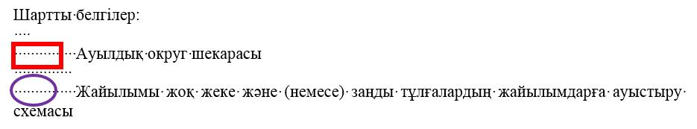

|  |  |
| --- | --- |
|  | Қаратөбе ауданы бойынша  2021-2022 жылдарға арналған  жайылымдарды басқару және оларды пайдалану жөніндегі Жоспарға 29-қосымша |

**Жайылымы жоқ жеке және (немесе) заңды тұлғалардың ауыл шаруашылығы**   
**жануарларының мал басын орналастыру үшін жайылымдарды қайта бөлу және оны**   
**берілетін жайылымдарға ауыстыру схемасы**  
**Егіндікөл ауылдық округі**

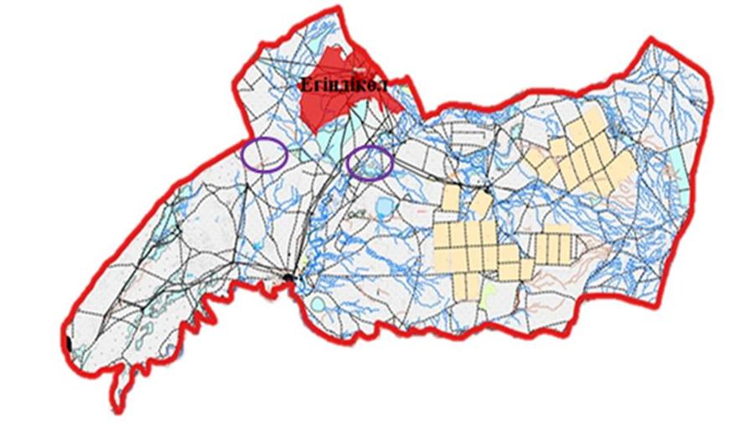

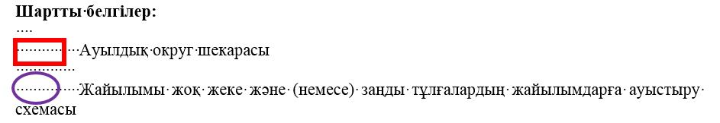

|  |  |
| --- | --- |
|  | Қаратөбе ауданы бойынша  2021-2022 жылдарға арналған  жайылымдарды басқару және оларды пайдалану жөніндегі Жоспарға 30-қосымша |

**Жайылымы жоқ жеке және (немесе) заңды тұлғалардың ауыл шаруашылығы**   
**жануарларының мал басын орналастыру үшін жайылымдарды қайта бөлу және оны**   
**берілетін жайылымдарға ауыстыру схемасы**  
**Жусандой ауылдық округі**

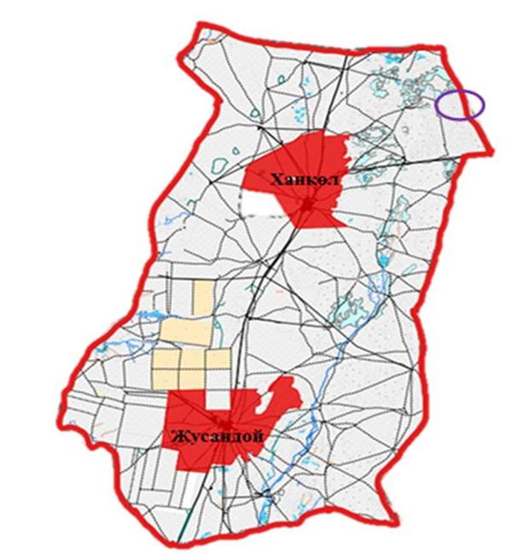

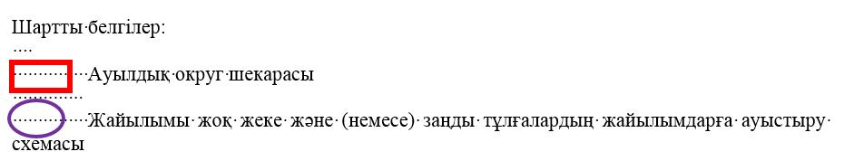

|  |  |
| --- | --- |
|  | Қаратөбе ауданы бойынша  2021-2022 жылдарға арналған  жайылымдарды басқару және оларды пайдалану жөніндегі Жоспарға 31-қосымша |

**Жайылымы жоқ жеке және (немесе) заңды тұлғалардың ауыл шаруашылығы**   
**жануарларының мал басын орналастыру үшін жайылымдарды қайта бөлу және оны**   
**берілетін жайылымдарға ауыстыру схемасы**  
**Қаракөл ауылдық округі**

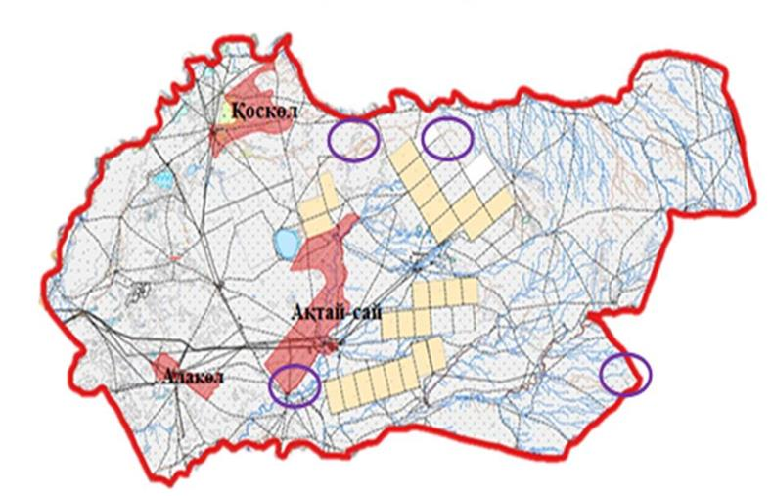

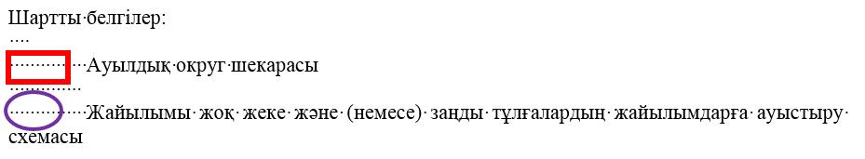

|  |  |
| --- | --- |
|  | Қаратөбе ауданы бойынша  2021-2022 жылдарға арналған  жайылымдарды басқару және оларды пайдалану жөніндегі Жоспарға 32-қосымша |

**Жайылымы жоқ жеке және (немесе) заңды тұлғалардың ауыл шаруашылығы**   
**жануарларының мал басын орналастыру үшін жайылымдарды қайта бөлу және оны**   
**берілетін жайылымдарға ауыстыру схемасы**  
**Қоскөл ауылдық округі**

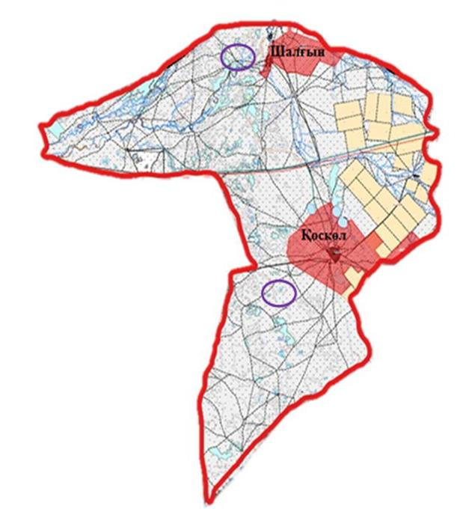

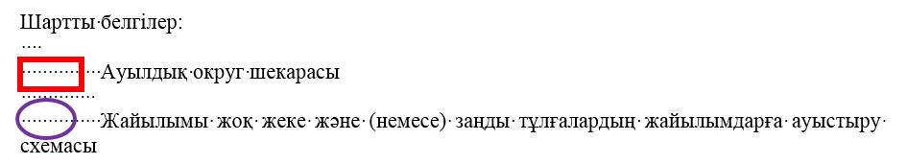

|  |  |
| --- | --- |
|  | Қаратөбе ауданы бойынша  2021-2022 жылдарға арналған  жайылымдарды басқару және оларды пайдалану жөніндегі Жоспарға 33-қосымша |

**Жайылымы жоқ жеке және (немесе) заңды тұлғалардың ауыл шаруашылығы**   
**жануарларының мал басын орналастыру үшін жайылымдарды қайта бөлу және оны**   
**берілетін жайылымдарға ауыстыру схемасы**  
**Саралжын ауылдық округі**

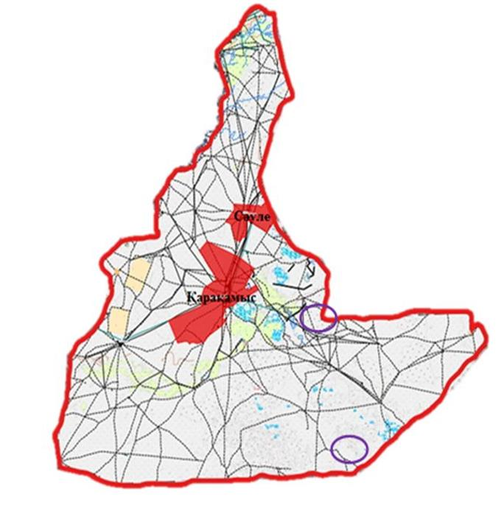

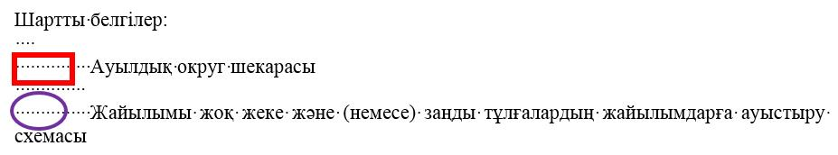

|  |  |
| --- | --- |
|  | Қаратөбе ауданы бойынша  2021-2022 жылдарға арналған  жайылымдарды басқару және оларды пайдалану жөніндегі Жоспарға 34-қосымша |

**Жайылымы жоқ жеке және (немесе) заңды тұлғалардың ауыл шаруашылығы**   
**жануарларының мал басын орналастыру үшін жайылымдарды қайта бөлу және оны**   
**берілетін жайылымдарға ауыстыру схемасы**  
**Сулыкөл ауылдық округі**

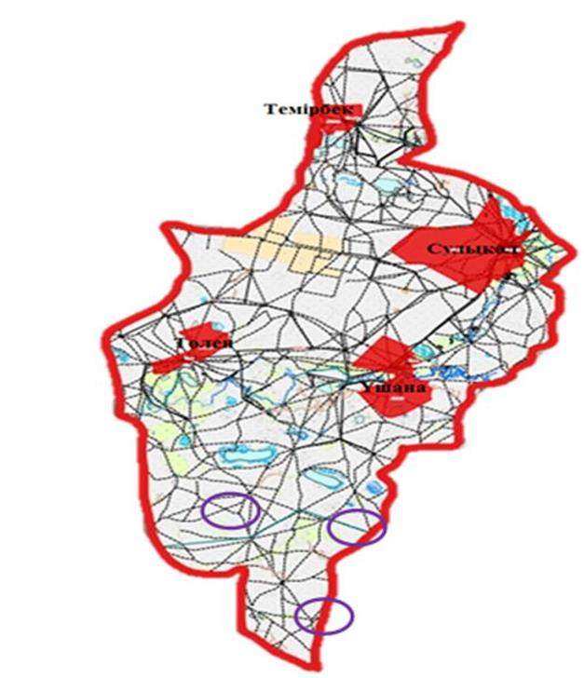

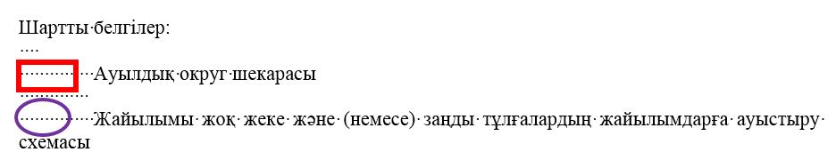

|  |  |
| --- | --- |
|  | Қаратөбе ауданы бойынша  2021-2022 жылдарға арналған  жайылымдарды басқару және оларды пайдалану жөніндегі Жоспарға 35-қосымша |

**Аудандық маңызы бар қала, кент, ауыл, ауылдық округ маңында орналасқан**   
**жайылымдармен қамтамасыз етілмеген жеке және (немесе) заңды тұлғалардың ауыл**   
**шаруашылығы жануарларының мал басын шалғайдағы жайылымдарға орналастыру**   
**схемасы**  
**Қаратөбе ауылдық округі**

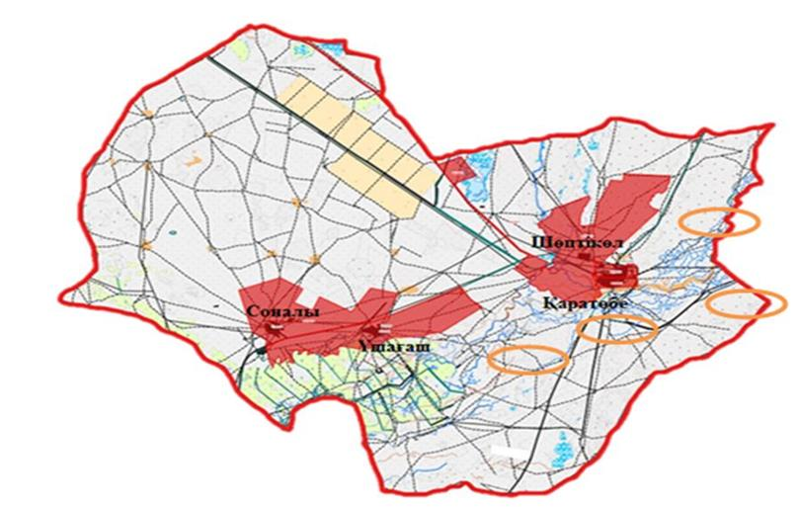

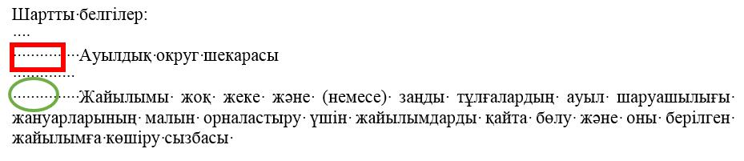

|  |  |
| --- | --- |
|  | Қаратөбе ауданы бойынша  2021-2022 жылдарға арналған  жайылымдарды басқару және оларды пайдалану жөніндегі Жоспарға 36-қосымша |

**Аудандық маңызы бар қала, кент, ауыл, ауылдық округ маңында орналасқан**   
**жайылымдармен қамтамасыз етілмеген жеке және (немесе) заңды тұлғалардың ауыл**   
**шаруашылығы жануарларының мал басын шалғайдағы жайылымдарға орналастыру**   
**схемасы**  
**Аққозы ауылдық округі**

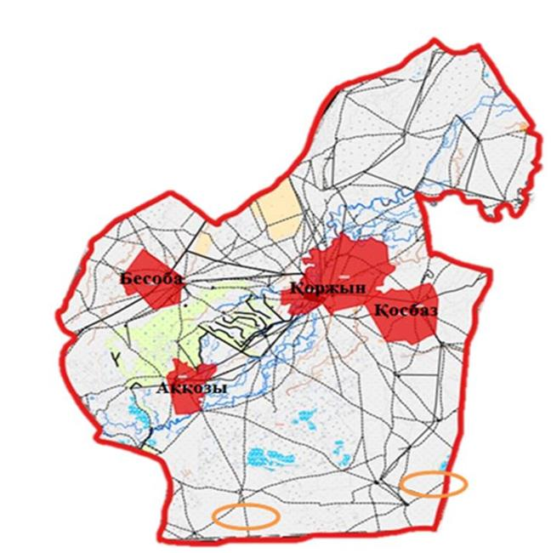

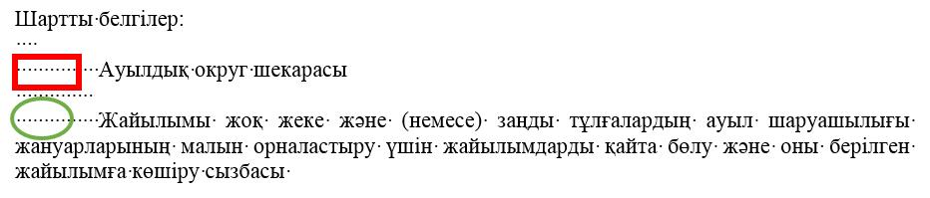

|  |  |
| --- | --- |
|  | Қаратөбе ауданы бойынша  2021-2022 жылдарға арналған  жайылымдарды басқару және оларды пайдалану жөніндегі Жоспарға 37-қосымша |

**Аудандық маңызы бар қала, кент, ауыл, ауылдық округ маңында орналасқан**   
**жайылымдармен қамтамасыз етілмеген жеке және (немесе) заңды тұлғалардың ауыл**   
**шаруашылығы жануарларының мал басын шалғайдағы жайылымдарға орналастыру**   
**схемасы**  
**Егіндікөл ауылдық округі**

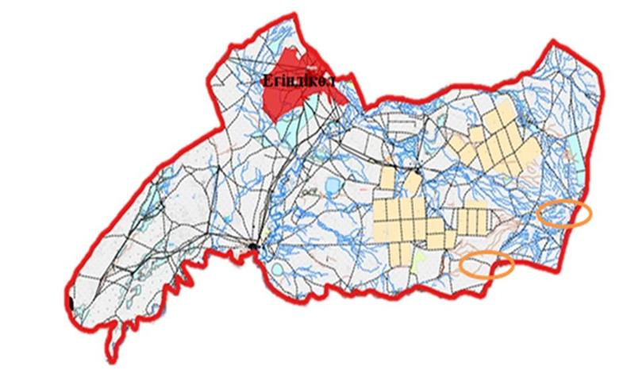

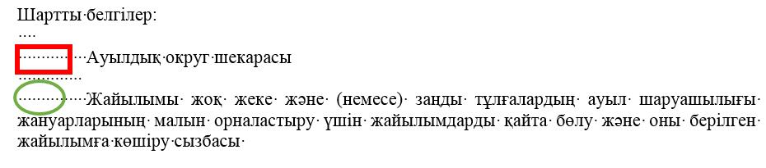

|  |  |
| --- | --- |
|  | Қаратөбе ауданы бойынша  2021-2022 жылдарға арналған  жайылымдарды басқару және оларды пайдалану жөніндегі Жоспарға 38-қосымша |

**Аудандық маңызы бар қала, кент, ауыл, ауылдық округ маңында орналасқан**   
**жайылымдармен қамтамасыз етілмеген жеке және (немесе) заңды тұлғалардың ауыл**   
**шаруашылығы жануарларының мал басын шалғайдағы жайылымдарға орналастыру**   
**схемасы**  
**Жусандой ауылдық округі**

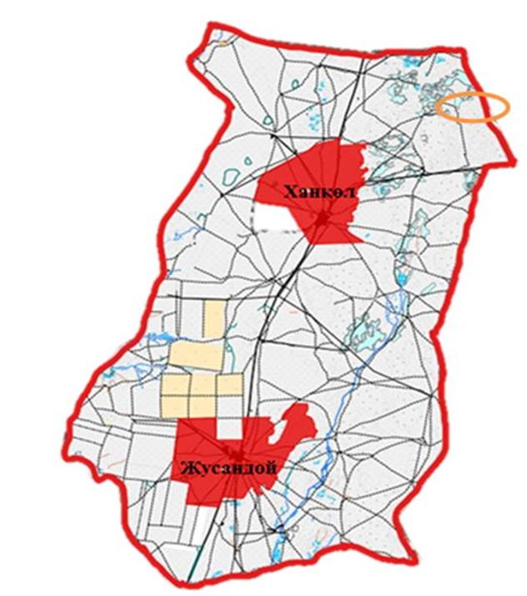

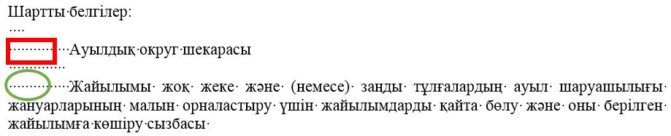

|  |  |
| --- | --- |
|  | Қаратөбе ауданы бойынша  2021-2022 жылдарға арналған  жайылымдарды басқару және оларды пайдалану жөніндегі Жоспарға 39-қосымша |

**Аудандық маңызы бар қала, кент, ауыл, ауылдық округ маңында орналасқан**   
**жайылымдармен қамтамасыз етілмеген жеке және (немесе) заңды тұлғалардың ауыл**   
**шаруашылығы жануарларының мал басын шалғайдағы жайылымдарға орналастыру**   
**схемасы**  
**Қаракөл ауылдық округі**

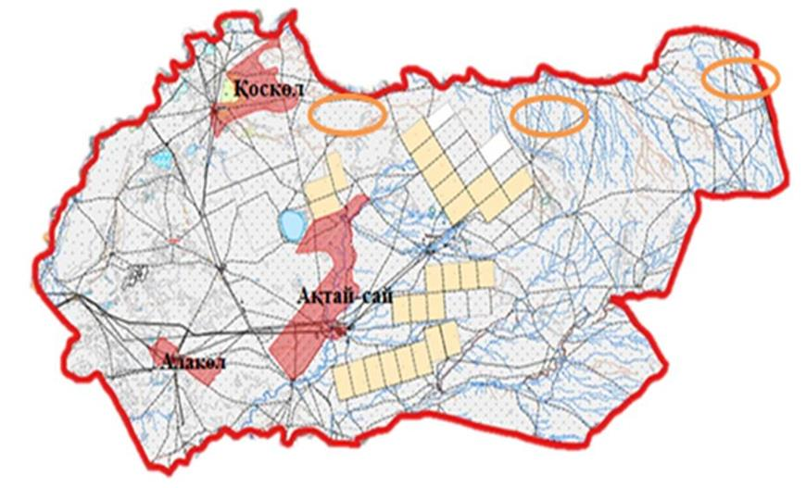

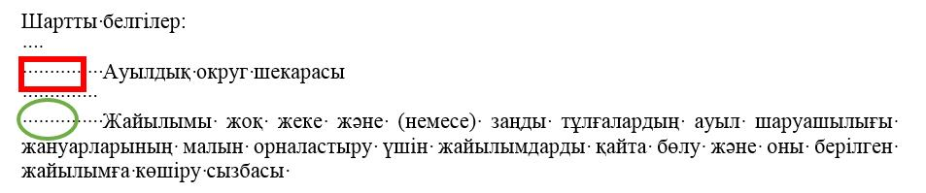

|  |  |
| --- | --- |
|  | Қаратөбе ауданы бойынша  2021-2022 жылдарға арналған  жайылымдарды басқару және оларды пайдалану жөніндегі Жоспарға 40-қосымша |

**Аудандық маңызы бар қала, кент, ауыл, ауылдық округ маңында орналасқан**   
**жайылымдармен қамтамасыз етілмеген жеке және (немесе) заңды тұлғалардың ауыл**   
**шаруашылығы жануарларының мал басын шалғайдағы жайылымдарға орналастыру**   
**схемасы**  
**Қоскөл ауылдық округі**

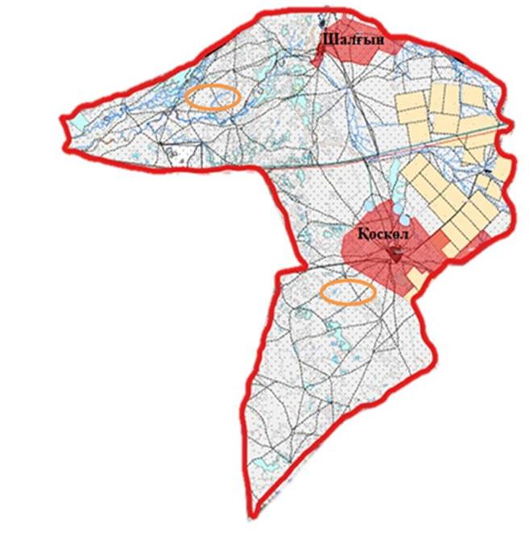

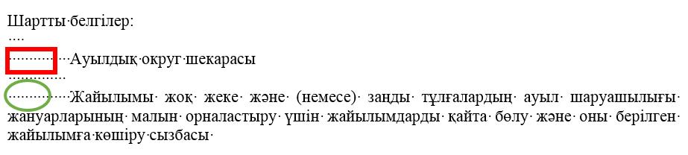

|  |  |
| --- | --- |
|  | Қаратөбе ауданы бойынша  2021-2022 жылдарға арналған  жайылымдарды басқару және оларды пайдалану жөніндегі Жоспарға 41-қосымша |

**Аудандық маңызы бар қала, кент, ауыл, ауылдық округ маңында орналасқан**   
**жайылымдармен қамтамасыз етілмеген жеке және (немесе) заңды тұлғалардың ауыл**   
**шаруашылығы жануарларының мал басын шалғайдағы жайылымдарға орналастыру**   
**схемасы**  
**Саралжын ауылдық округі**

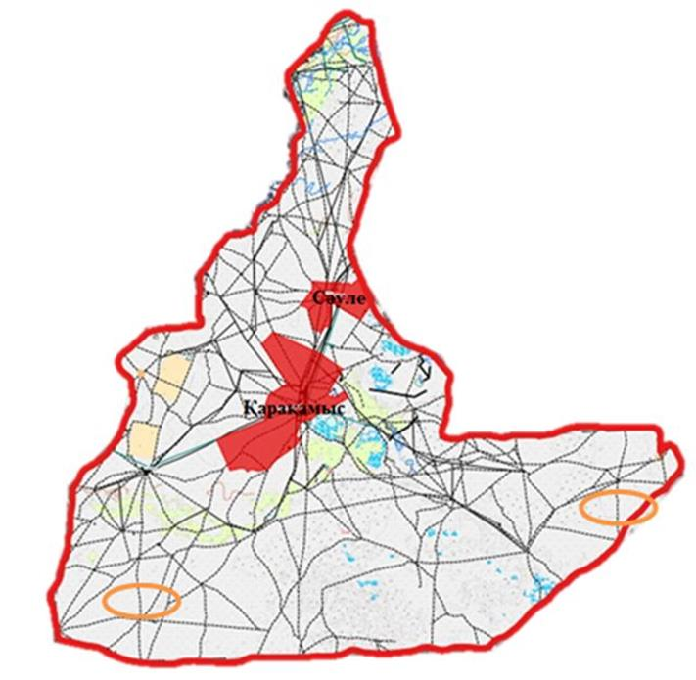

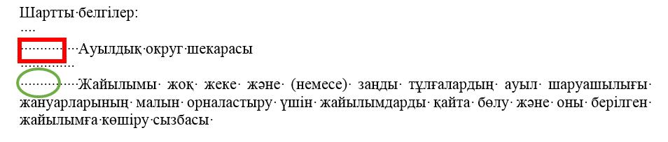

|  |  |
| --- | --- |
|  | Қаратөбе ауданы бойынша  2021-2022 жылдарға арналған  жайылымдарды басқару және оларды пайдалану жөніндегі Жоспарға 42-қосымша |

**Аудандық маңызы бар қала, кент, ауыл, ауылдық округ маңында орналасқан**   
**жайылымдармен қамтамасыз етілмеген жеке және (немесе) заңды тұлғалардың ауыл**   
**шаруашылығы жануарларының мал басын шалғайдағы жайылымдарға орналастыру**   
**схемасы**  
**Сулыкөл ауылдық округі**

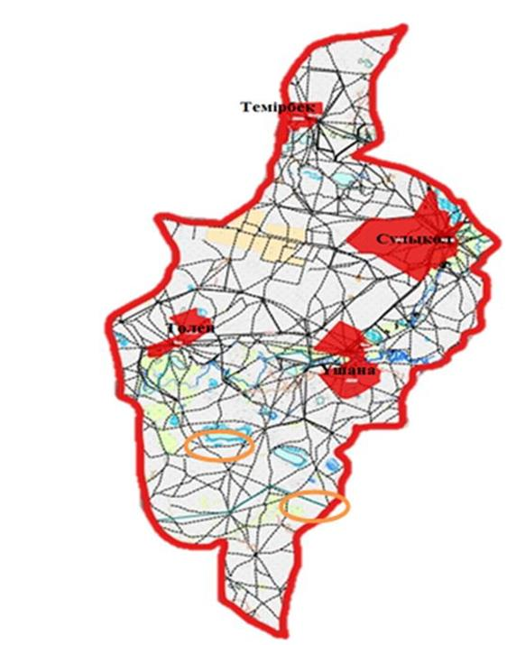

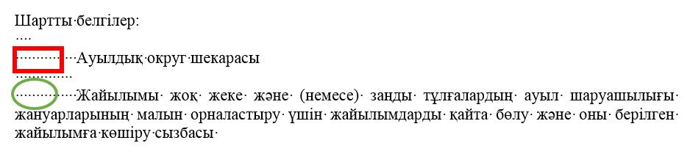

|  |  |
| --- | --- |
|  | Қаратөбе ауданы бойынша 2021-2022 жылдарға арналған жайылымдарды басқару және оларды пайдалану жөніндегі Жоспарға 43-қосымша |

**Жергілікті жағдайлар мен ерекшеліктерге қарай жеке ауладағы ауыл шаруашылығы жануарларын жаюға халық мұқтажын қанағаттандыру үшін қажетті жайылымдардың сыртқы мен ішкі шекаралары және алаңдары белгіленген картасы Қаратөбе ауылдық округі**

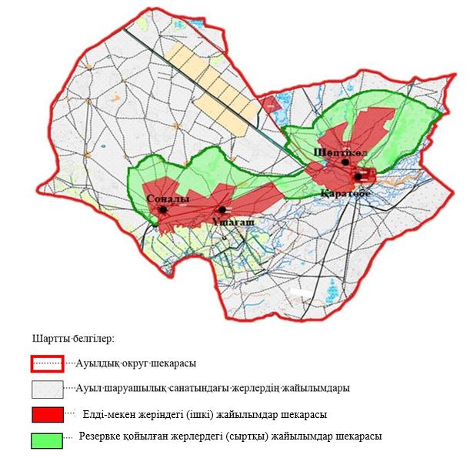

|  |  |
| --- | --- |
|  | Қаратөбе ауданы бойынша 2021-2022 жылдарға арналған жайылымдарды басқару және оларды пайдалану жөніндегі Жоспарға 44-қосымша |

**Жергілікті жағдайлар мен ерекшеліктерге қарай жеке ауладағы ауыл шаруашылығы жануарларын жаюға халық мұқтажын қанағаттандыру үшін қажетті жайылымдардың сыртқы мен ішкі шекаралары және алаңдары белгіленген картасы Аққозы ауылдық округі**

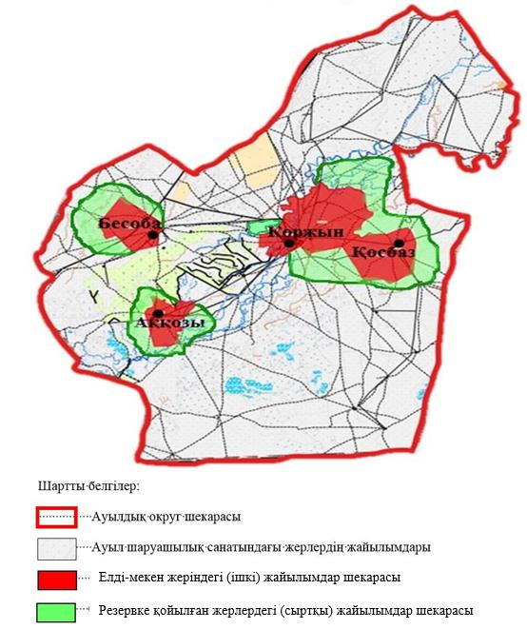

|  |  |
| --- | --- |
|  | Қаратөбе ауданы бойынша 2021-2022 жылдарға арналған жайылымдарды басқару және оларды пайдалану жөніндегі Жоспарға 45-қосымша |

**Жергілікті жағдайлар мен ерекшеліктерге қарай жеке ауладағы ауыл шаруашылығы жануарларын жаюға халық мұқтажын қанағаттандыру үшін қажетті жайылымдардың сыртқы мен ішкі шекаралары және алаңдары белгіленген картасы Егіндікөл ауылдық округі**

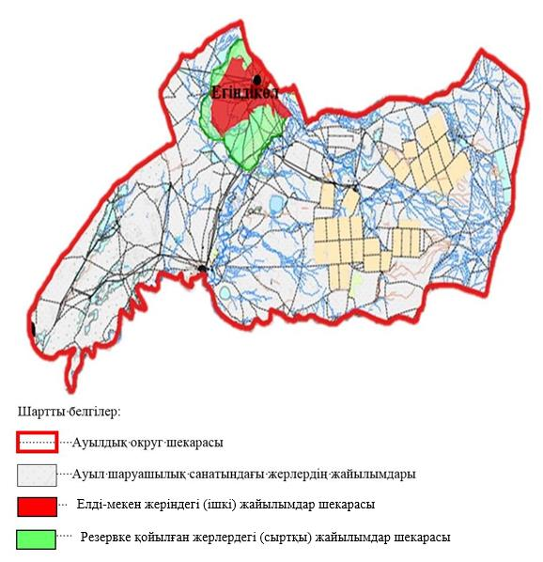

|  |  |
| --- | --- |
|  | Қаратөбе ауданы бойынша 2021-2022 жылдарға арналған жайылымдарды басқару және оларды пайдалану жөніндегі Жоспарға 46-қосымша |

**Жергілікті жағдайлар мен ерекшеліктерге қарай жеке ауладағы ауыл шаруашылығы жануарларын жаюға халық мұқтажын қанағаттандыру үшін қажетті жайылымдардың сыртқы мен ішкі шекаралары және алаңдары белгіленген картасы Жусандой ауылдық округі**

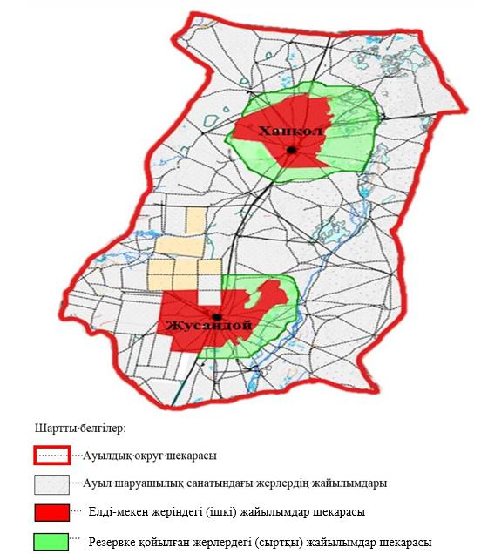

|  |  |
| --- | --- |
|  | Қаратөбе ауданы бойынша 2021-2022 жылдарға арналған жайылымдарды басқару және оларды пайдалану жөніндегі Жоспарға 47-қосымша |

**Жергілікті жағдайлар мен ерекшеліктерге қарай жеке ауладағы ауыл шаруашылығы жануарларын жаюға халық мұқтажын қанағаттандыру үшін қажетті жайылымдардың сыртқы мен ішкі шекаралары және алаңдары белгіленген картасы Қаракөл ауылдық округі**

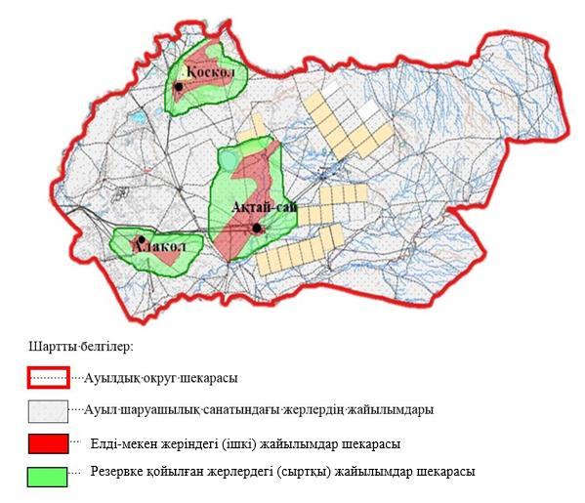

|  |  |
| --- | --- |
|  | Қаратөбе ауданы бойынша 2021-2022 жылдарға арналған жайылымдарды басқару және оларды пайдалану жөніндегі Жоспарға 48-қосымша |

**Жергілікті жағдайлар мен ерекшеліктерге қарай жеке ауладағы ауыл шаруашылығы жануарларын жаюға халық мұқтажын қанағаттандыру үшін қажетті жайылымдардың сыртқы мен ішкі шекаралары және алаңдары белгіленген картасы Қоскөл ауылдық округі**

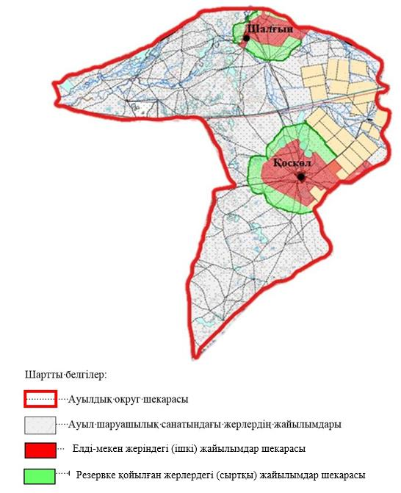

|  |  |
| --- | --- |
|  | Қаратөбе ауданы бойынша 2021-2022 жылдарға арналған жайылымдарды басқару және оларды пайдалану жөніндегі Жоспарға 49-қосымша |

**Жергілікті жағдайлар мен ерекшеліктерге қарай жеке ауладағы ауыл шаруашылығы жануарларын жаюға халық мұқтажын қанағаттандыру үшін қажетті жайылымдардың сыртқы мен ішкі шекаралары және алаңдары белгіленген картасы Саралжын ауылдық округі**

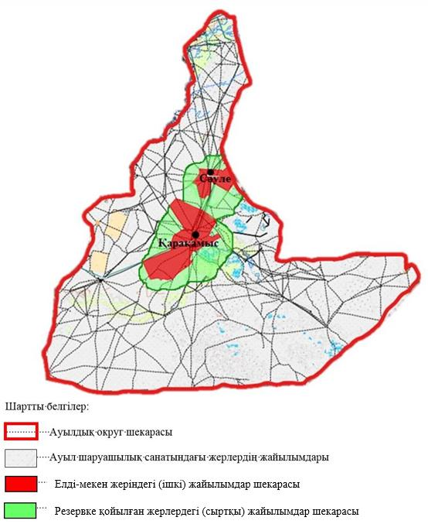

|  |  |
| --- | --- |
|  | Қаратөбе ауданы бойынша 2021-2022 жылдарға арналған жайылымдарды басқару және оларды пайдалану жөніндегі Жоспарға 50-қосымша |

**Жергілікті жағдайлар мен ерекшеліктерге қарай жеке ауладағы ауыл шаруашылығы жануарларын жаюға халық мұқтажын қанағаттандыру үшін қажетті жайылымдардың сыртқы мен ішкі шекаралары және алаңдары белгіленген картасы Сулыкөл ауылдық округі**

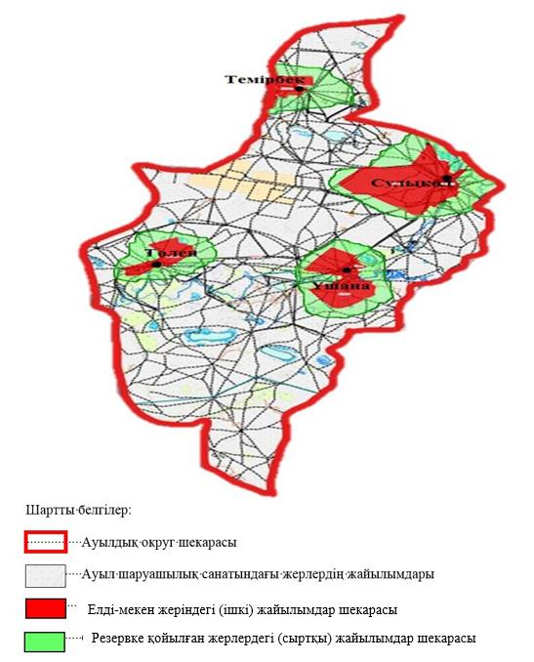

© 2012. Қазақстан Республикасы Әділет министрлігінің «Қазақстан Республикасының Заңнама және құқықтық ақпарат институты» ШЖҚ РМК